ひろさき産学官連携フォーラムでは、企業の抱える技術課題解決のための相談会を、毎月開催（次回開催日未定）することになりました。
弘前大学の産学連携担当者が企業の相談に対し、課題解決に向けた方向性を一緒になって探ります。また、必要に応じて、研究者や支援制度の紹介を行いますので、お気軽にご参加ください。
第1回目の開催日は下記のとおりです。この日のご都合が合わない場合は、産学連携担当者が企業へ「出張技術相談」に伺うことも可能ですので、申込時に「出張技術相談希望」とご記入ください。皆様方の多数のご参加をお待ちしております。

第１回開催日時 平成３０年７月２７日（金）１３：００～１７：００

会 場 弘前大学 総合教育棟 ３階 ＵＲＡ室 （正門左側）

参 加 申 込 み 下記参加申込書にご記入のうえ、メールもしくはFAXにて送信下さい。
※参加希望者が多数の場合は時間調整を行う可能性がございます。
※開催日時以外も相談可能です。
申込期限 ７月２３日（月）

企業名  （団体名） |  |  | 電話番号 |  | － －
E-mail |  |  | ＦＡＸ |  | － －
参加者氏名 |  |  | 役職
希望時間  確認欄 | 希望時間 |  |  | 備考
希望時間  確認欄 | 第一希望 | ： ～ ：
希望時間  確認欄 | 第二希望 | ： ～ ：
希望時間  確認欄 | 第三希望 | ： ～ ：
希望時間  確認欄 | 出張技術  相談希望 | あり ・ なし |  | ＊どちらかに〇を記載願います。
相談内容の概要

お申込み・お問い合わせ先
国立大学法人弘前大学 研究・イノベーション推進機構
ＵＲＡ室 （弘前大学 総合教育棟３階）
TEL：０１７２－３９－３１７６ E-mail：ura@hirosaki-u.ac.jp
FAX：０１７２－３９－３９２１

会場詳細位置図 弘前大学 総合教育棟 ３階 ＵＲＡ室
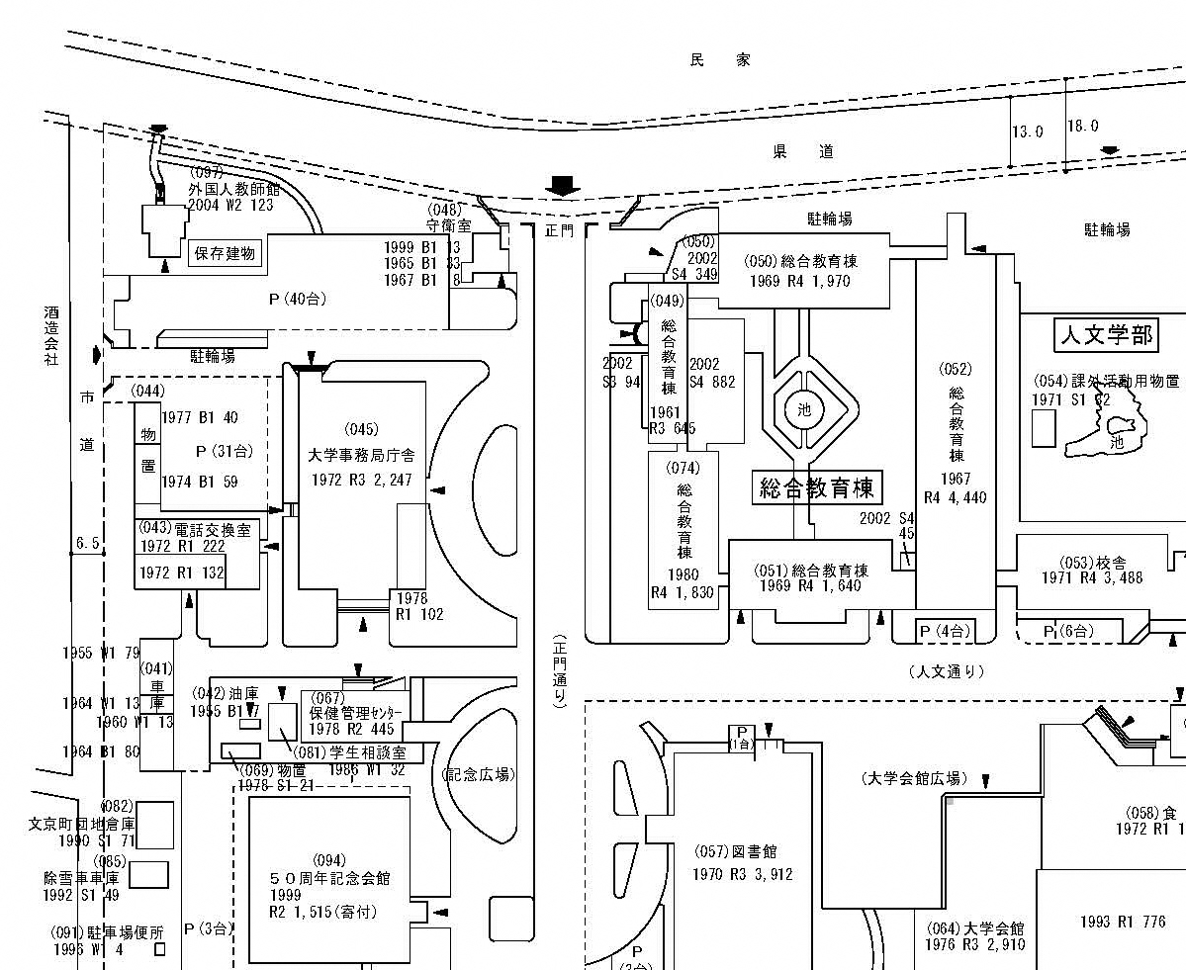
【弘大敷地内の駐車場をご利用の方へ】
正門入口右手の守衛所にて所定の手続きをお願いいたします。
駐車場所は係員の指示に従ってください。
総合教育棟入口にあるエレベーター（EV）を
ご利用ください。
総合教育棟内の案内図は次頁の部屋案内を
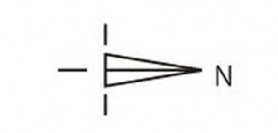
ご覧ください。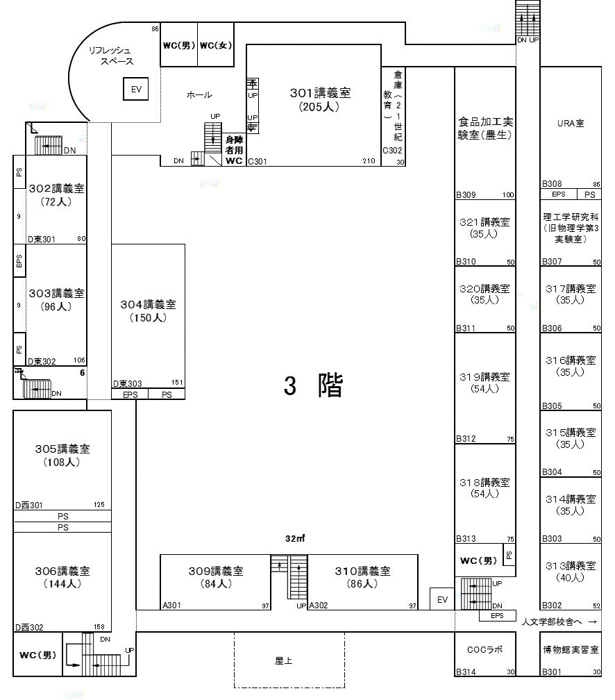
２ Ｆ
※当日、会場でお迷いになった際には、下記電話番号にご連絡ください。
弘前大学研究・イノベーション推進機構
電話：0172‐39‐3912
理工学部2号館
コラボ弘大
総合情報処理センター

